Министерство образования Республики Беларусь
Учреждение образования
БЕЛОРУССКИЙ ГОСУДАРСТВЕННЫЙ УНИВЕРСИТЕТ
ИНФОРМАТИКИ И РАДИОЭЛЕКТРОНИКИ

Факультет компьютерных систем и сетей
Кафедра информатики
Дисциплина: Конструирование программ

ОТЧЁТ
к лабораторной работе
на тему

МЕТОДЫ АДРЕСАЦИИ. КОМАНДЫ ПЕРЕСЫЛКИ ДАННЫХ

Выполнил: студент группы 153501
Тимофеев К.А.

Проверил: Туровец Н.О.

Минск 2022

- Вариант 10
Изменить порядок следования байтов в регистре Y, используя только неявную адресацию.
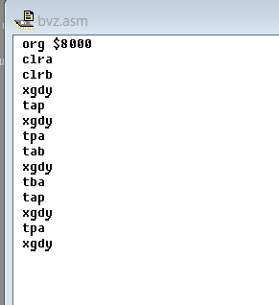
- Код программы
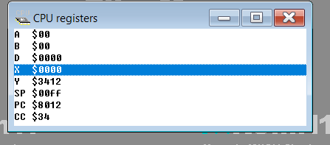
Значения в регистрах до выполнения программы
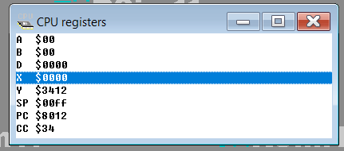
Значения в регистрах после выполнения программы
